会場案内
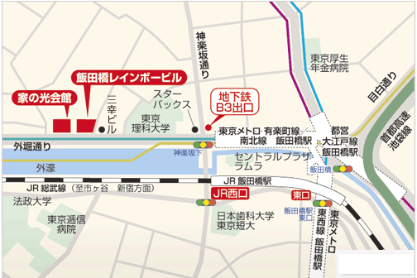
【交通案内】
JR「飯田橋」駅西口から徒歩6分
地下鉄有楽町線／南北線「飯田橋」駅から徒歩5分
東西線／大江戸線「飯田橋」駅から徒歩9分（地下鉄はB3出口）
・・・・・・・・・・・・・・・・・・・・・・・・・・・・・・・・・・・・・・・・・
提出先 FAX 03-3268-0635
提出先：東社協 福祉部経営支援担当 行 締切：令和元年8月9日
東京都地域公益活動推進協議会
はたらくサポートとうきょう参加事業所連絡会（8/27）
法人名
事業所名
取りまとめ担当者 |  | ※申込に関するとりまとめ担当者の氏名・所属部署をご記入ください。
連絡先 |  | ℡ FAX
参加者情報記入欄 |  | 所属 | 役職名 | 氏名
１
２
３
参加申込書
※本連絡会は、東京都地域公益活動推進協議会（以下推進協）の参加法人が対象となります。法人の推進協への参加状況については、東京都地域公益活動推進協議会ホームページの「参加法人」をご覧ください。
《参加法人》 https://www.tcsw.tvac.or.jp/koueki/sanka/index.html
※参加されていない法人につきましては、参加について法人内でご検討下さい。参加方法等、詳細については、ホームページの「入会のご案内」をご覧ください。
《入会のご案内》https://www.tcsw.tvac.or.jp/koueki/gaiyo/nyukai.html

